**试卷类型：A**

**深圳中学2016届高三适应性测试**

**理科综合** 2016.5.29

考生注意：本试卷共 页。满分300分。考试时间150分钟。

**注意事项**：1．考生必须将自己的姓名、班级、考号、考试科目、试卷类型用铅笔填涂在

答题卡上。

2．答选择题时每小题选出答案后，用2B铅笔把答题卡上对应题目的答案标号涂黑；如需改动，用橡皮擦干净后，再选涂其它答案。答案不能答在试题卷上。

3．非选择题必须用黑色字迹钢笔或签字笔在答题卷上作答，答在试题卷上无效。

4．答非选择题前将答题卷密封线内的项目填写清楚。

5．答案超出答题框外不得分。

**可能用到的相对原子质量：H：1 B：11 C：12 N：14 O：16 P：31 S：32**

**Cl：35.5 Na：23 Al：27 Fe：56 Cu：64**

一、选择题（本题包括13小题，每小题6分。在每小题给出的四个选项中，只有一项符合题目要求。）

1．蜂毒素是由26个氨基酸组成的一条多肽，则蜂毒素分子

A．至少含有一个游离的氨基和羧基

B．水解后一定能得到20种氨基酸

C．能与双缩脲试剂产生蓝色反应

D．氮元素只能存在于氨基中

2．从洋葱根尖细胞中分离出X、Y、Z三种细胞器，测定它们有机物的含量如下表所示。下列说法错误的是

|  |  |  |  |
| --- | --- | --- | --- |
|  | 蛋白质（%） | 脂质（%） | 核酸（%） |
| X | 61 | 0 | 39 |
| Y | 67 | 20 | 微量 |
| Z | 59 | 41 | 0 |

A．细胞器X的形成与核仁有关

B．细胞器Z可能与蛋白质的分泌有关

C．细胞器Y可进行水的光解

D．只有一种细胞器可用光学显微镜观察

3．鸡的雄羽与母羽是一对相对性状，受常染色体上的一对等位基因控制。

母鸡只能表现为母羽，公鸡既可以是雄羽也可以是母羽。现用两只母羽鸡杂

交，F1代公鸡中母羽：雄羽=3：1。让F1代母羽鸡随机交配，后代出现雄

羽鸡的比例为

A．1／8    B．1／12   C．1／16  D．1／24

4．下列哪项不是人体血浆中的蛋白质具有的功能

A．降低血糖浓度 B．维持血浆渗透压

C．抵御病原微生物的入侵 D．运输氧气

5．赤霉素促进植物生长的原理可能是：①只促进细胞数目增加；②只促进细胞长度增加；③既促进细胞数目增加也促进细胞长度增加。当用药物完全抑制DNA复制后，赤霉素诱导的茎芽的生长被抑制了54％，这说明赤霉素促进茎芽生长的原理是

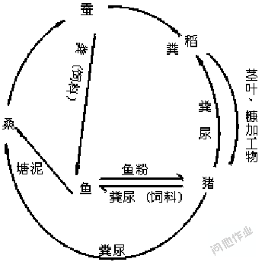A．① B．② C．③ D．无法判断

6．右图是无废弃物农业生态系统示意图，下列有关分析错误的是

A．该图体现了生态工程的物质循环再生原理

B．该生态系统的主要成分是人

C．该系统实现了废弃物资源化，减少了环境污染

D．分解者在该系统中有不可替代的作用

7．《本草纲目拾遗》中，在药物名“鼻冲水”条目下写道：贮以玻璃瓶，紧塞其口，勿使泄

气…气甚辛烈，触人脑；在“刀创水”条目下写道：治金创，以此水涂伤口，即敛合如故。

这里所说的“鼻冲水”、“刀创水”分别是指

A. 氢氟酸、食盐水　 B. 氨水、碘酒

C. 石灰水、硝酸 D. 稀硫酸、食醋

8．分子式为学科网(www.zxxk.com)--教育资源门户，提供试卷、教案、课件、论文、素材及各类教学资源下载，还有大量而丰富的教学相关资讯！C8H10O的某芳香族化合物有多种结构，其中含有-CH2OH基团的有

A． 2种 B．3种 C．4种 D． 5种

9．NA为阿伏加德罗常数的值，下列叙述不正确的是

A．5.8 g丁烷中所含的共价键数目为1.3NA

B．6克金刚石含有共价健数为NA

C．1 L 1 mol•L-1Na2CO3溶液中，阴离子总数小于NA

D．12 g甲醛和甲酸甲酯及乙酸的混合物中含有的原子数为1.6NA

10．原子序数依次增大的W、X、Y、Z四种短周期主族元素，W-与氦原子电子层结构相同，W与X原子核外最外层电子数之和与Y原子核外最外层电子数相等，X、Y处于同一周期，Y是地壳中含量最多的元素，Z原子次外层电子数是最外层电子数的4倍。下列说法正确的是

A. 原子半径：Z>X>Y>W

B. 由W、X、Y三种元素组成的化合物水溶液一定显酸性

C. 由X、Y、Z三种元素形成的化合物可能属于共价化合物

D. 由W与Y两种元素形成的化合物中一定只含有极性共价键

11．下列有关实验操作、现象和解释或结论都正确的是

|  |  |  |  |
| --- | --- | --- | --- |
| 选项 | 实验操作 | 现象 | 解释或结论 |
| A | 2 ml 1 mol/LNaCl溶液中滴入3-4滴1mol/L的AgNO3溶液有白色沉淀生成，继续滴入3-4滴1mol/L的KI溶液，振荡 | 白色沉淀转化为黄色沉淀 | Ksp(AgCl)>Ksp(AgI) |
| B | 向装有Fe(NO3)2溶液的试管中加入稀H2SO4, | 在管口观察到红棕色气体 | HNO3分解成了NO2 |
| C | 向CH3CH2X中加入少量AgNO3溶液，加热 | 有浅黄色沉淀生成 | CH3CH2X中含有Br- |
| D | 向淀粉溶液中加入稀H2SO4，加热几分钟，冷却后再加入新制Cu(OH)2浊液，加热， | 没有红色沉淀生成 | 淀粉没有水解成葡萄糖 |

12．已知等浓度溶液酸性：Al3+>H2CO3>HSO3—>NH4+>HCO3—，下列有关反应正确的是

A．向FeI2溶液中通入少量氯气：2Fe2++Cl2===2Fe3+ + 2Cl—

B．将少量CO2通入NH3·H2O中：CO2+2NH3·H2O===(NH4)2CO3 + H2O

C．将少量SO2通入NH3·H2O中：SO2+2NH3·H2O===(NH4)2SO3 + H2O

D．将AlCl3与等量Na2CO3溶液混合：3H2O+Al3+ + CO32—===HCO3— + Al(OH)3+2H+

13．25 ℃时，今有*c*(HF)+*c*(F-)=*a* mol·L-1的一组HF、NaF混合溶液，溶液中*c*(HF)、*c*(F-)与pH的关系如下图所示。下列说法正确的是

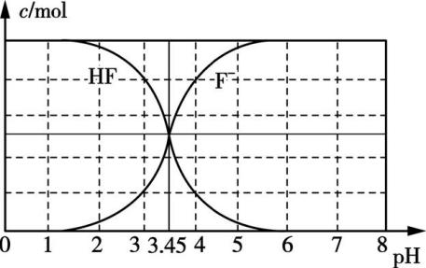

A．当*c*(F-)>*c*(HF)时，溶液呈碱性

B．当pH=3时，溶液中*c*(F-)<*c*(Na+)

C．当pH=3.45时，所加NaOH溶液恰好与HF完全反应

D．当pH=4时， *c*(Na+)+*c*(H+)=*c*(OH-)+*c*(F-)

**二、选择题：本大题共8小题，每小题6分。在每小题给出的四个选项中． 14~18题只有一项符合题目要求． 19~21题有多项符合题目要求。全部选对的得6分，选对但不全的得3分，有选错的得0分。**

14．两相邻匀强磁场区域的磁感应强度大小不同、方向平行。一速度方向与磁感应强度方向垂直的带电粒子(不计重力)，从较强磁场区域进入到较弱磁场区域后，粒子的

A．轨道半径减小，角速度增大 B．轨道半径减小，角速度减小

C．轨道半径增大，角速度增大 D．轨道半径增大，角速度减小

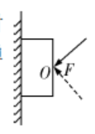15.如图所示，用恒力F将物体压在粗糙竖直面上，当F从实线位置绕O点顺时针转至虚线位置，物体始终静止，则在这个过程中，摩擦力f与墙壁对物体弹力N的变化情况是

A. f方向可能一直竖直向上 B. f先变小后变大

C. N先变小后变大 D. N先变小后变大再变小

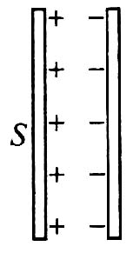16．已知均匀带电的无穷大平面在真空中激发电场的场强大小为，其中为平面上单位面积所带的电荷量，为常量。如图所示的平行板电容器，极板正对面积为S，其间为真空，带电荷量为Q。不计边缘效应时，极板可看做无穷大导体板，则极板间的电场强度大小和两极板间相互的静电引力大小分别为

A． B． C． D．

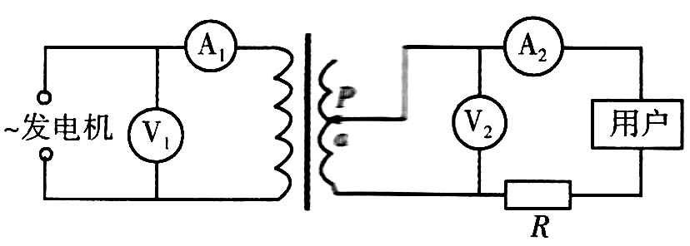17．如图，发电机的电动势，变压器的副线圈匝数可调，触头P置于a处时用户的用电器恰好得到220V的电压，R表示输电线的电阻。下列说法正确的是

A．电流的频率为100Hz

B．电压表V2的示数为220V

C．电压表V1的示数为678V

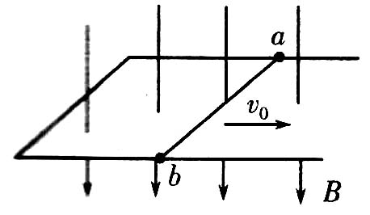D．当用户的用电器功率增加时，要保持用户仍得到220V的电压，触头P应向上滑

18．如图所示，U形金属框架固定在水平面上，处于竖直向下的匀强磁场中。ab棒以水平初速度v0向右运动。下列说法正确的是

A．ab棒做匀减速运动 B．回路中电流均匀减小

C．a点电势比b点电势低 D．ab棒受到水平向左的安培力

19．北斗卫星系统由地球同步轨道卫星与低轨道卫星两种卫星组成，这两种卫星正常运行时

A．低轨卫星和地球同步卫星的轨道平面一定重合

B．低轨卫星的环绕速率不可能大于7.9km／s

C．地球同步卫星比低轨卫星的转动周期大

D．低轨卫星和地球同步卫星可能具有相同的角速度

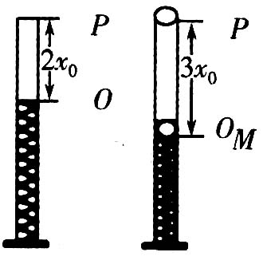20．如图，直立弹射装置的轻质弹簧顶端原来在O点，O与管口P的距离为2*x*0。现将一个重力为*mg*的钢珠置于弹簧顶端，再把弹簧压缩至M点，压缩量为*x*0，释放弹簧后钢珠被弹出，钢珠运动到P点时的动能为4*mg x*0，不计一切阻力。下列说法中正确的是

A．弹射过程中，弹簧和钢珠组成的系统机械能守恒

B．弹簧恢复原长时，弹簧的弹性势能全部转化钢珠的动能

C．钢珠弹射所到达的最高点距管口P的距离为7 *x*0

D．弹簧被压缩至M点时的弹性势能为7 *mg x*0

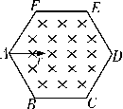21.如图所示，用两根等长的绝缘细线各悬挂质量分别为mA和mB 的两小球，悬点为O.两小球带有同种电荷，电荷量分别为qA和 qB，当小球由于静电作用张开一角度时，A、B球悬线与竖直方向间夹角分别为《与@(<辦.两小球突然失去各自所带电荷后开始摆动，最大速度分别为V和，最大动能分别为EKA和EKB.则

A. mA一定大于mB

B. qA一定大于qB

C. A一定大于B

D. EKA—定小于EKB.

**第II卷**

**三、非选择题：包括必考题和选考题两部分。第22~32题为必考题，每个试题考生都必须作答。第33~40题为选考题，考生根据要求作答。**

**（一）必考题（129分）**

22．（6分）（1）有一种在工厂实际使用的游标卡尺如图所示，它是20分度的普通游标卡尺的变形。它把普通游标卡尺两个卡脚改成了斜的，两个斜卡脚与主尺都成126°52′12″（图中的∠DAC=∠EBC=126°52′12″，已知tan63°26′06″=2.000），其他部分未作改动，这种卡尺专门用来测量圆柱形或球形工件的外径。两个斜脚之间不放被测工件时，游标尺的“0”刻线恰与主尺的“0”刻线对齐，两个斜脚之间放上被测圆柱形或球形工件，使工件与主尺、两斜脚都相切，即共有三个切点，如图（1）中的D、C、E。如图（1）所示卡尺的读数为 mm， 被测圆形工件的直径为 mm。

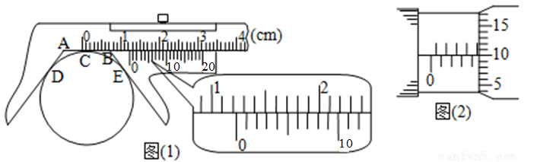

（2）如果用螺旋测微器测一圆形工件的读数如图（2）所示，读数为______mm。

23．（9分）某同学用伏安法测一节干电池的电动势和内阻，现备有下列器材：

A．被测干电池一节

B．电流表1：量程0～0.6 A，内阻*r*=0.3Ω

C．电流表2：量程0～0.6 A，内阻约为0.1Ω

D．电压表1：量程0～3 V，内阻未知

E．电压表2：量程0～15 V，内阻未知

F．滑动变阻器1：0～10Ω，2 A

G．滑动变阻器2：0～100Ω，1 A

H．开关、导线若干

伏安法测电池电动势和内阻的实验中，由于电流表和电压表内阻的影响，测量结果存在系统误差，在现有器材的条件下，要尽可能准确地测量电池的电动势和内阻。

（1）在上述器材中请选择适当的器材（填写器材前的字母）：电流表选择__________，电压表选择 ，滑动变阻器选择 。

（2）实验电路图应选择下图中的__________（填“甲”或“乙”）；

（3）根据实验中电流表和电压表的示数得到了如图丙所示的*U－I*图象，则在修正了实验系统误差后，干电池的电动势*E*＝__________V，内电阻*r*＝__________Ω。

A

*R*

*E r*

S

V

甲

A

*R*

*E r*

S

V

乙

*I/*A

*U/*V

1.0

1.5

0

0.5

丙

24．（12分）如图（a）所示，“说明: 说明: 学科网(www.zxxk.com)--教育资源门户，提供试卷、教案、课件、论文、素材及各类教学资源下载，还有大量而丰富的教学相关资讯！ ”型木块放在光滑水平地面上，木块的水平表面AB粗糙，与水平面夹角*θ*＝37°的表面BC光滑。木块右侧与竖直墙壁之间连接着一个力传感器，当力传感器受压时，其示数为正值；当力传感器被拉时，其示数为负值。一个可视为质点的滑块从C点由静止开始下滑，运动过程中，传感器记录到的力和时间的关系如图（b）所示。（已知sin37°＝0.6，cos37°＝0.8，取*g*＝10m/s2。）求：

（1）斜面BC的长度*L*；

（2）滑块的质量*m*；

（3）滑块经过A点时速度的大小*v*A。

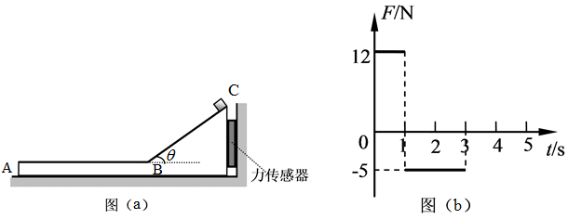

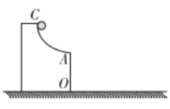25. (20分)如图所示，质量为m、带正电的小球(可视为质点)先固定在半径为R的光滑圆弧（固定在地面上）的最高点C处， A圆弧末端切线水平且距地面的高度为h =R，只在OA的右边空间充满勻强电场和匀强磁场，电场强度大小为E，匀强磁场大小未知，方向均竖直向下，以O点为原点，水平向右为x轴正向，垂直纸面向里为y轴正向，将小球从C点释放后，发现小球的落地点坐标为(0，).

（1）小球到达A点时对轨道的压力；

（2）小球的电荷量q.

（3）如果将OA右方的电场和磁场撤去，再在OA右方加上一个同样大小方向垂直纸面向里的匀强电场，为使小球离开A点后做平拋运动，可以加一个匀强磁场，那么该匀强磁场的磁感应强度大小为多大？小球从离开A点到落到地面的时间多长？

26．（15分）亚氯酸钠（NaClO2）是重要漂白剂，探究小组开展如下实验，请回答：

[实验Ⅰ] NaClO2晶体按如下图装置进行制取。

NaOH溶液



K1

K2

浓硫酸

NaOH和30%H2O2

混合溶液

NaOH溶液

冷水

NaClO3和Na2SO3溶液

A

B

C

D

E

已知：NaClO2饱和溶液在低于38℃时析出NaClO2•3H2O，高于38℃时析出NaClO2，高于60℃时NaClO2分解成学科网(www.zxxk.com)--教育资源门户，提供试卷、教案、课件、论文、素材及各类教学资源下载，还有大量而丰富的教学相关资讯！NaClO3和NaCl。

（1）装置C起的是 的作用。

（2）已知装置B中的产物有ClO2气体，则B中产生气体的化学方程式为___________

_______________________________；装置D中生成NaClO2和一种气体，其反应的化学方程式为：_______________________________________；装置B中反应后的溶液中阴离子除了ClO2﹣、ClO3﹣、Cl﹣、ClO﹣、OH﹣外还一定含有的一种阴离子是_____；检验该离子的方法是：取少量反应后的溶液于试管中，___________________________________________。

（3）从装置D反应后的溶液中获学科网(www.zxxk.com)--教育资源门户，提供试卷、教案、课件、论文、素材及各类教学资源下载，还有大量而丰富的教学相关资讯！得NaClO2晶体的操作步骤为：①减压在55℃蒸发结晶；②_______ ；③用38℃～60℃热水洗涤；④低于__ ℃干燥；得到成品。

（4）反应结束后，打开K1，装置A起的作用是 ；如果撤去D中的冷水浴，可能导致产品中混有的杂质是 。

**[实验Ⅱ]样品杂质分析与纯度测定**

（5）测定样品中NaClO2的纯度：准确称一定质量的样品，加入适量蒸馏水和过量的KI晶体，在酸性条件下发生如下反应：ClO2﹣+4I﹣+4H+=2H2O+2I2+Cl﹣，将所得混合液稀释成100mL待测溶液。取25.00mL待测溶液，加入淀粉溶液做指示剂，用*c* mol•L﹣1 Na2S2O3标准液滴定至终点，消耗标准溶液体积的平均值为V mL（已知：I2+2S2O32﹣=2I﹣+S4O62﹣），则所称取的样品中NaClO2的物质的量为 。

27、（14分）

二氧化锗被广泛用于制作高纯金属锗、锗化合物、化工催化剂及医药工业，某工厂用褐煤烟灰（主要成分为C、GeO2，还有少量Al2O3和SiO2）为原料制备GeO2，其流程如下：

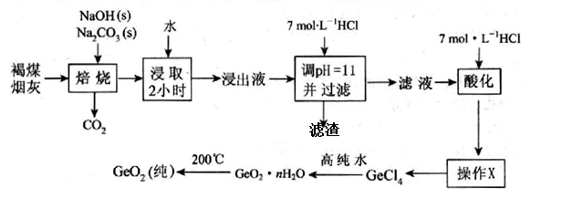

已知：GeO2难溶于水，不跟水反应，是以酸性为主的两性氧化物，溶于强碱溶液生成锗酸盐，溶于浓盐酸生成GeCl4（GeCl4的沸点是83.1℃）。

（1）写出焙烧时二氧化锗发生的方程式

（2）操作“X”的名称为 ，该操作处理冷凝管、铁架台、牛角管、锥形瓶、石棉网、酒精灯外还缺少的玻璃仪器是： 。

（3）若滤液“酸化”时酸度不够，溶液会出现明显的浑浊，原因是 。

（4）滤渣的成分是

（5）产品中通常混有少量。取样品，测得其中氧原子的物质的量为n，则该样品中的物质的量为 mol（用含、的代数式表示）。

27、（共14分）

(1)2NaOH＋GeO2Na2GeO3＋H2O，（2分）

Na2CO3＋GeO2Na2GeO3＋CO2，（2分）

（2）蒸馏（2分）蒸馏烧瓶、温度计（2分）

(3)生成了H2GeO3(或GeO2或GeO2·*n*H2O)沉淀（2分）

(4)Al(OH)3, H2SiO3(H4SiO4) （2分）

(5)(或－*n*) （2分）

28．（14分）合理应用和处理氮的化合物，在生产生活中有重要意义。

（Ⅰ） 研究氮氧化物与悬浮在大气中的海盐粒子的相互作用时,涉及如下反应：

2NO2(g) + NaCl(g)NaNO3(g) +ClNO(g) K1 △H<0 Ⅰ

2NO(g) + Cl2(g)2ClNO(g) K2 △H<0 Ⅱ

请回答下列问题:

（1）4NO2(g) + 2NaCl(g)2NaNO3(g) + 2NO(g) + Cl2(g)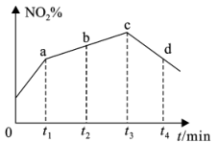平衡常数*K*= (用 K1、 K2表示)。

（2）若反应 Ⅰ 在绝热密闭容器中进行,实验测得NO 2 ( g )的转化率随时间变化的示意图如图所示, t3 ~t 4 时刻, NO 2(g )的转化率 ( NO2 % )降低的原因是 。

（3）某实验小组在一个2L恒容密闭容器中加入 0.50mol NO2和 0.20 mol NaCl模拟（1）反应，测得NO2的平衡转化率随温度的变化关系如图所示（Ⅱ）其中曲线Ⅰ表示在 5 个不同温度下，均经过 5min 时测得的NO2的转化率变化曲线，在温度为 T2 时，从反应开始至 5min 时，用NO2表示反应的平均速率为___。

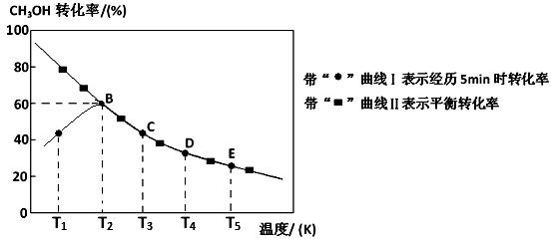

（4）曲线Ⅰ在 T1～T2 阶段，甲醇转化率随温度变化升高的原因是_________；

（5）在温度为 T3时，往上述已达到平衡的容器中，再在瞬间通入 0.20mol NaCl(g) 和0.5molNaNO3(g)，平衡的移动方向为_________，理由是：________________________

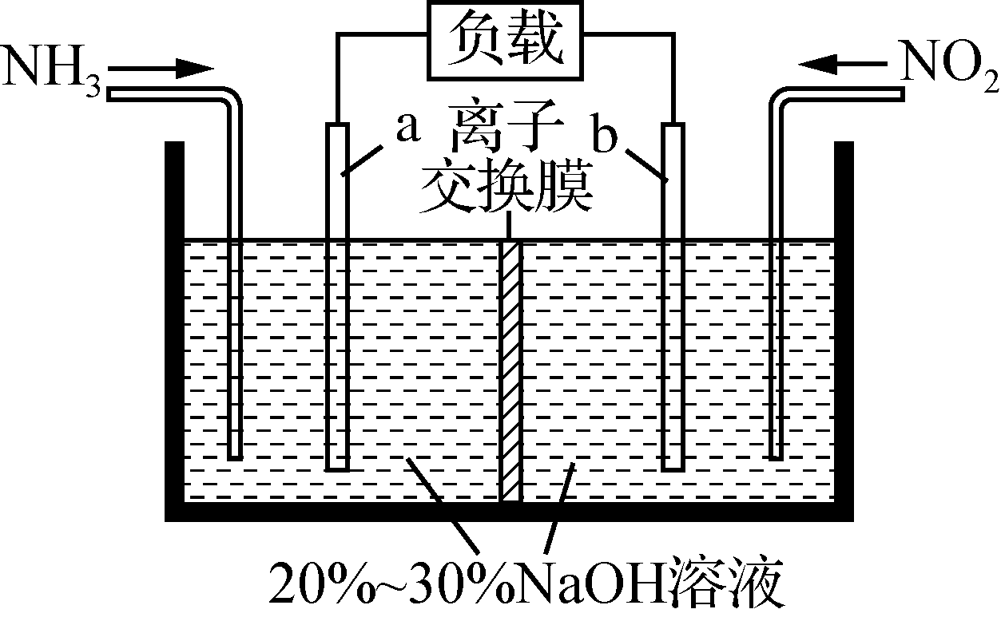Ⅱ 利用反应NO2＋NH3→N2＋H2学科网(www.zxxk.com)--教育资源门户，提供试卷、教案、课件、论文、素材及各类教学资源下载，还有大量而丰富的教学相关资讯！O(未配平)消除NO2的简易装置如图所示。电极b的电极反应式为______________；消耗标准状况下4.48 L NH3时，被消除的NO2的物质的量为________mol。

29．（10分）翠云草又名蓝地柏，是一种多年生植物，具有清热利湿，止血，止咳的作用。回答下列问题：

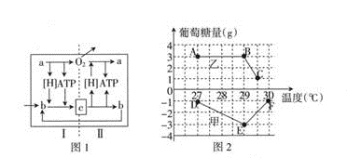

(1)图1为翠云草某叶肉细胞中发生的生理过程，c物质是 。在图1所示的情况下，翠云草的干重 （填“增加”、“减少”或“无法确定”）。

(2)图1中物质a是 ，a既能参与有氧呼吸的 阶段，也能参与光合作用的 阶段。

(3)图2是将生长状况相近的翠云草均分为若干组，置于不同的温度下黑暗处理1小时，其干物质的质量变化（用葡萄糖量表示）如甲曲线所示，再光照处理l小时，体内干物质量变化如乙曲线所示，呼吸作用的最适温度是 ，B点对应温度的光合速率是 。（用葡萄糖的合成速率表示）。

30．(9分)马拉松运动员在参加比赛前后体内会发生一系列的生理变化。回答下列问题：

(1)运动员在长跑的过程中大量出汗，此时_____分泌的抗利尿激素被释放进入血液，促进______对水分的重吸收，使血浆渗透压_____。同时血糖调节中枢兴奋，___ __细胞分泌活动增强，血糖浓度上升，此过程属于_____调节。

(2)长跑结束后，寒风吹到身上运动员会感觉到刺骨的寒意，形成此感觉的神经中枢位于_______________________。

(3)个别运动员为提高成绩长期服用性激素，对其性腺造成的危害是________。

～（～～（～31. （10分）图甲是某草原生态系统的食物网，图乙表示该生态系统能量流动简图。请回答下列问题：

甲图 乙图

（1）杂食性小鸟与蛇的种间关系是 。

（2）用标志重捕法调查野兔的种群密度，在2hm2范围内，第一次捕获并标记60只野兔，第二次捕获18只未标记的野兔和12只标记的野兔，第二次捕获并计数后有3只野兔的标记物脱落，则该野兔的种群密度是　　　　 只/hm2。

（3）“野火烧不尽，春风吹又生”，这句诗反映火灾过后的草原仍能逐步恢复原状，这是由于生态系统具有 稳定性。草变绿作为一种物理信息传递给野兔，野兔的数量也会发生变化，说明信息传递具有____________________________作用。

（4）乙图中，A、B、C、D分别表示该生态系统的组成成分。图中

和 （填字母）在碳循环过程中起着关键作用；能量在第一营养级和第二营养级之间的传递效率为________。

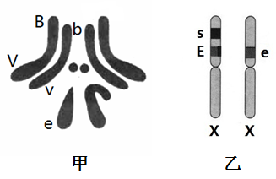32．（10分）果蝇的3对相对性状中棒眼（E)对正常眼（e）、灰身（B）对黑身（b）、长翅（V）对残翅（v）为显性，甲图是某果蝇的基因在染色体上的分布。研究人员构建了一个棒眼雌果蝇品系XsEXe，其细胞中的一条X染色体上携带隐性致死基因s，且该基因与棒眼基因E始终连锁在一起（图乙），s在纯合（XsEXsE、XsEY）时能使胚胎致死。

（1）若甲图果蝇与黑身残翅个体测交，出现相同比例的灰身残翅和黑身长翅后代，则其原因是 。

（2）若棒眼雌果蝇（XsEXe）与正常眼雄果蝇（XeY）杂交，F1中雌性个体出现的概率是 。F1雌雄果蝇自由交配，F2中e的基因频率为 。

（3）某正常肢果蝇种群中因基因突变出现了一只短肢雄果蝇，将该短肢果蝇与正常肢果蝇交配， F1都为正常肢。请继续设计实验，判断短肢基因位于X染色体上，还是常染色体上。

①将_____________________________________ ，获得子代；

②统计子代的性状表现，并记录。

实验结果预测及结论：

a．若子代_______________________，则短肢基因位于常染色体上；

b．若子代_______________________，则短肢基因位于X染色体上。

**（二）选考题：共45分。请考生从3道物理题、3道化学题、2道生物题中各选一题作答。**

33、[物理—选修3-3]未出题

34、[物理—选修3-4]未出题

35．(15分)【物理——物理3—5】

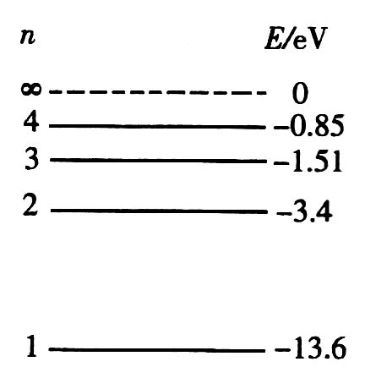(1)氢原子的能级如图所示。氢原子从n=4能级直接向n=1能级跃迁所放出的光子，恰能使某金属产生光电效应。下列判断正确的是_______。(填正确答案标号。选对1个得2分，选对2个得4分，选对3个得5分。每选错1个扣3分，最低得分为0分)

A．氢原子辐射出光子后，氢原子能量变小

B．该金属的逸出功W=12.75eV

C．用一群处于n=3能级的氢原子向低能级跃迁时所发出的光照射该金属，该金属仍有光电子逸出

D．氢原子处于n=1能级时，其核外电子在最靠近原子核的轨道上运动

E．氢原子处于n=1能级时，氢原子能量最大

(2)如图所示，滑板A放在水平面上，长度为*l*=2m，滑块质量*m*A=1 kg，*m*B=0.99kg，A、B间粗糙。现有*m*A=0.01kg子弹以*v*0=200m／s速度向右击中B并留在其中。

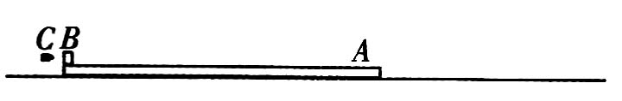①子弹C击中B后瞬间，B速度多大?

②若滑块A与水平面固定，B被子弹击中后恰好滑到A右端静止，求滑块B与A间动摩擦因数。

36、【化学-选修：化学与技术】 未出题

**37**．**【化学选考题——选修3 物质结构与性质】（15分）**

位于前四周期的8种元素A、B、C、D、E、F、G、H的原子序数依次增大，其中A是所有原子中原子半径最小的，且与B同族，C的基态原子2 P能级上只有1个电子，F可与A可按原子个数比1:1和1:2形成化合物；F与G同族，H的原子序数为29，根据上述信息描述，请回答下列问题：

（1）请写出上述8种元素中电负性最大的元素与B元素形成常见的化合物的化学式

　　　　（用具体元素符号表示的化学式），写出基态原子的第一电离能最大的元素在周期表中的位置为 。

（2）写出H的原子在基态时的核外电子排布式为 。

（3）1 mol D4A6分子(链状)中含有键的数目为 。

（4）已知A2F2分子结构如图a所示，则其中心原子杂化轨道类型为 。

（5）判断A2F2是否易溶于DG2，并简要说明原因 。



（6）C与E形成某化合物的晶胞如图b所示，则处于晶胞顶角上的原子的配位数为

　　　　　　，若该化合物的密度为ρ g•cm—3，阿伏加德罗常数为*N*A，则两个最近E原子间的距离为 pm（用含ρ、*N*A的代数式表示）。

**38．[化学——选修5：有机化学基础]（15分）**

A(C2H4O)是基本有机化工原料。由A可制备聚碳酸酯及茉莉酮等(部分反应条件略去)，合成路线如下：

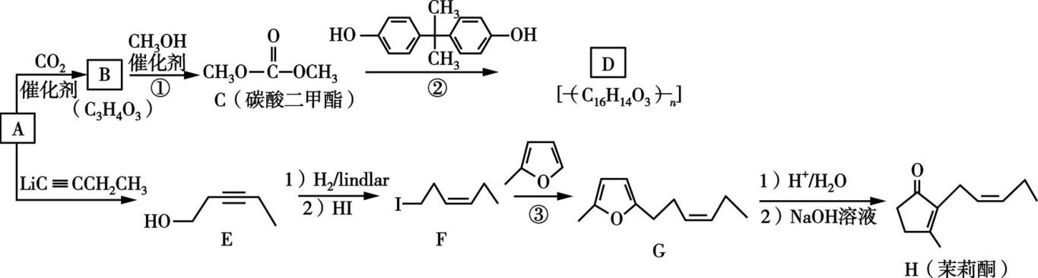

已知：A、B的核磁共振氢谱均只有1组峰。

(1) A的名称为　　　　 ；E中含氧官能团名称为　　　　 。

(2) D的结构简式为　　　　　　　　 。

(3) ②的反应类型为　　　　 ；③的反应类型为　　　　 。

(4) 反应①的化学方程式为　 。

(5) G的一种同分异构体，能与FeCl3溶液发生显色反应，苯环上有2个互为对位的取代基，则符合条件的同分异构体有　　　 种，其中核磁共振氢谱只有5组峰的是　　　　 　　　(填结构简式)。

(6) 依据上述合成路线，试以A和HC≡CLi为原料合成1,3-丁二烯。

39.[生物一生物技术实践](15分)

将月季花粉细胞通过无菌操作接人含有全部营养成分的培养基的试管中，在一定条件下诱导形成试管幼苗，其过程如下：

月季的花粉细胞一→愈伤组织一→丛芽一→植株

(1)该过程称为 ， （是/否）发生基因重组。

(2)影响诱导花粉植株能否成功及诱导成功率高低的主要因素是 和

。为了提高诱导成功率，应选择 的花药，确定花粉发育时期的最常用方法是 ，某些植物的花粉细胞核不易着色，需采用 。

(3) 与诱导丛芽培养基相比，诱导生根培养基中应增加__ （激素）含量。

40．[生物——选修3：现代生物科技专题](15分)

角膜缘干细胞能更新角膜上皮细胞，角膜上皮细胞对维持角膜的透明性至关重要。回答下列问题：

(1)将角膜缘组织剪碎，加入________处理，可获得大量游离分散的细胞。细胞悬液在培养瓶中培养，当贴壁生长的细胞发生________现象时停止增殖。

(2)通常角膜缘干细胞的培养控制在10代以内，原因是_______________。

(3)离体培养角膜缘干细胞时，一般需要在合成培养基中加入_________等天然成分，培养时所需的气体主要有______________。

(4)研究发现，细胞因子能够调控角膜缘干细胞分化。放线菌素D能通过阻碍RNA聚合酶的功能进而抑制细胞因子的调控，由此推断该抑制过程发生在________(选填“复制”、“转录”或“翻译”)水平。

(5)研究还发现，皮肤干细胞可以诱导分化为角膜缘干细胞，这体现了皮肤干细胞具有____________。临床上常用诱导干细胞定向分化的方法修补损伤或衰老的组织器官，从而解决了___________问题。